**《多媒体技术》实验报告**

**1.完成本次实验任务的思路**

**定义无返回值的函数，在函数内完成输出，依次调用每个函数。**

1. **运行程序截图和简要说明**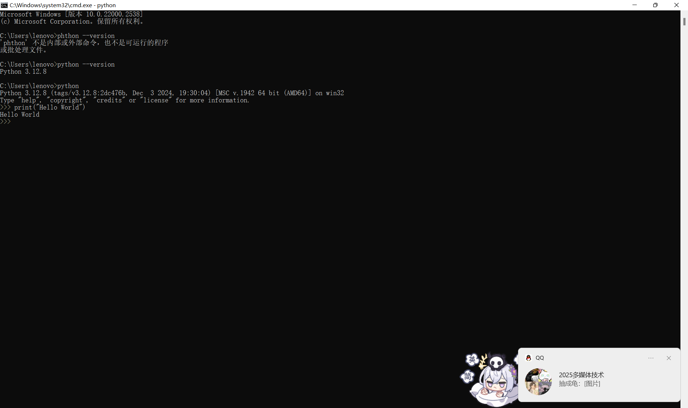

**Python版本为3.12.8，在Windows命令行窗口输出“Hello world”。**

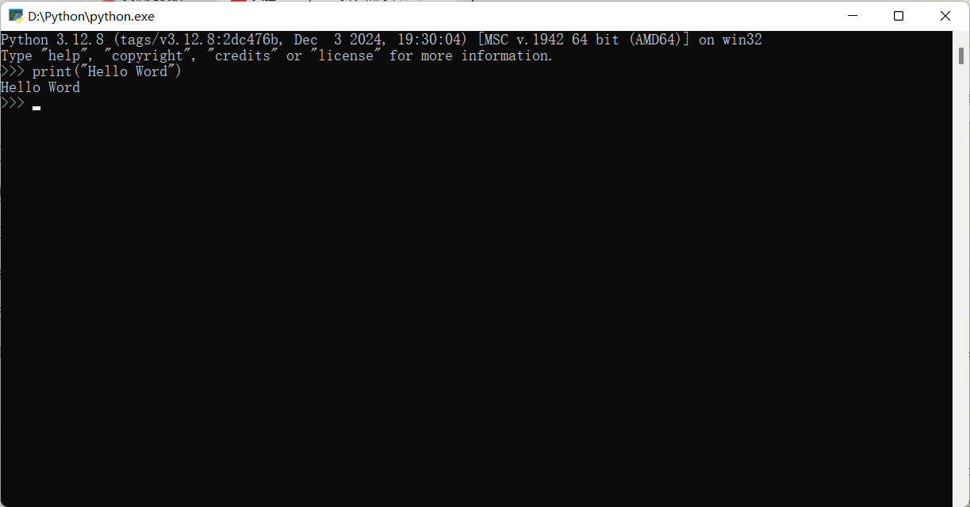

**在PythonShell窗口中输出“Hello World”。**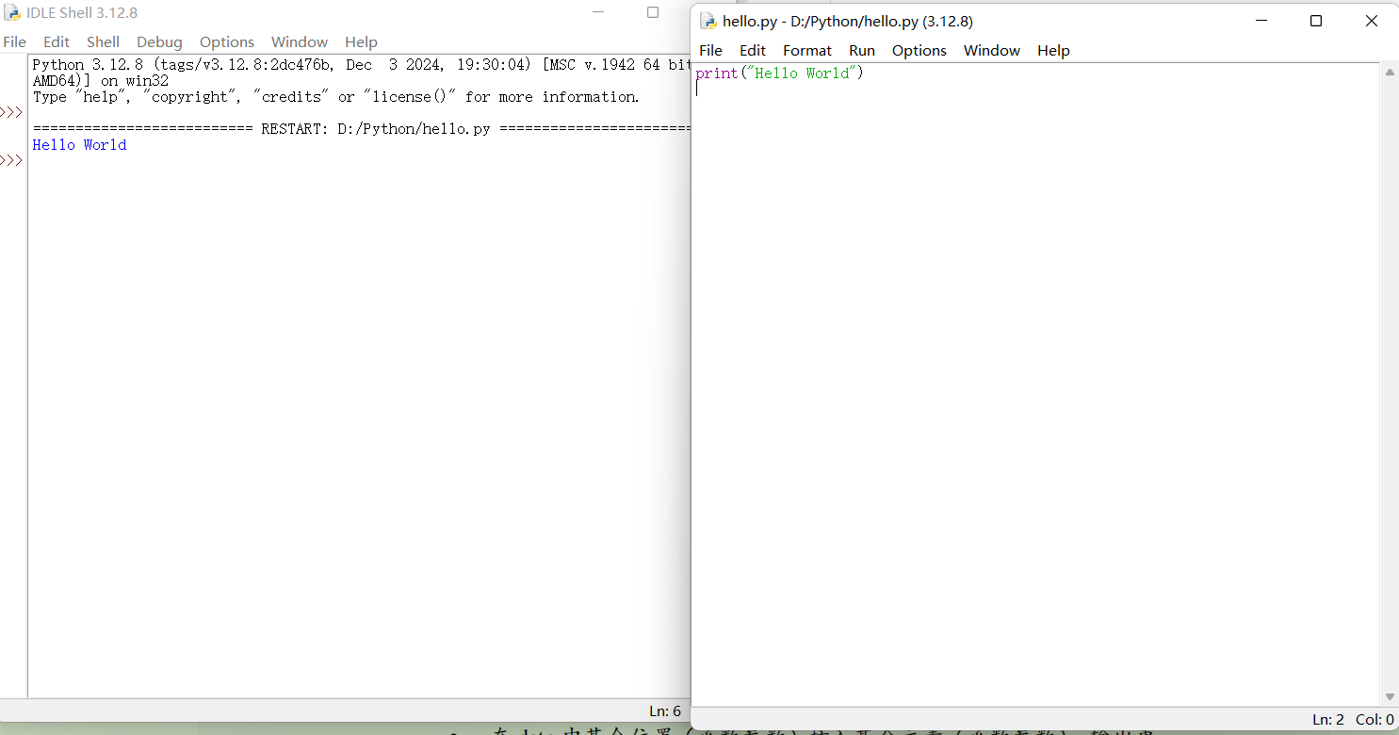

**使用PythonIDLE新建hello.py文件，并运行。**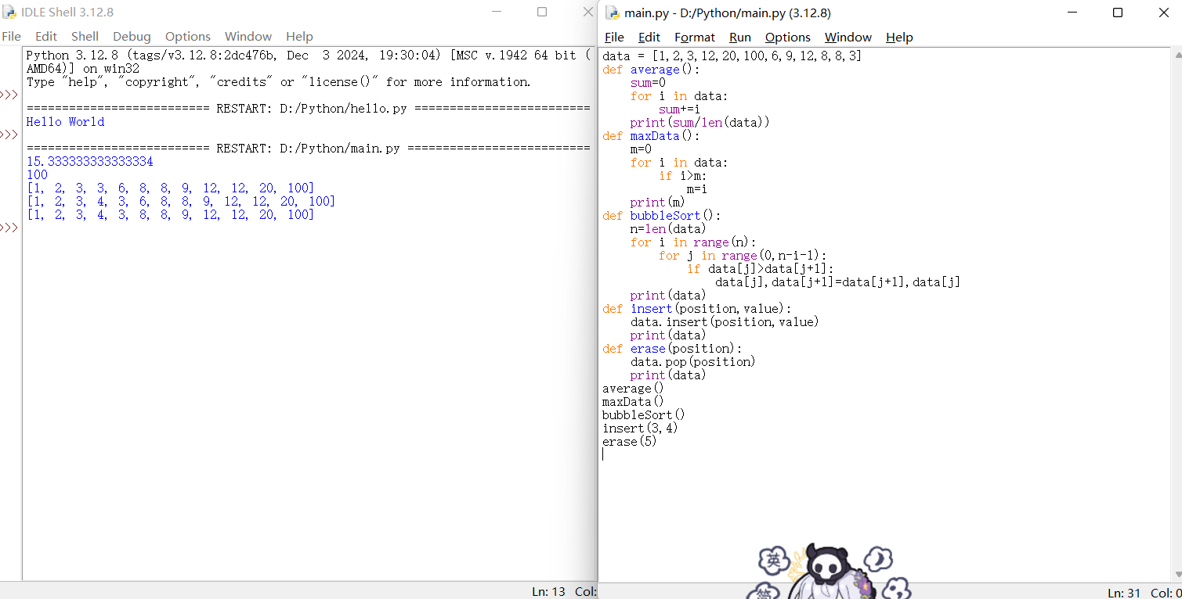

**新建main.py，实现如图五个功能。**

1. **核心代码展示和分析**

data = [1,2,3,12,20,100,6,9,12,8,8,3]

def average():

    sum=0

*for* i *in* data:

        sum+=i

    print(sum/len(data))

def maxData():

    m=0

*for* i *in* data:

*if* i>m:

            m=i

    print(m)

def bubbleSort():

    n=len(data)

*for* i *in* range(n):

*for* j *in* range(0,n-i-1):

*if* data[j]>data[j+1]:

                data[j],data[j+1]=data[j+1],data[j]

    print(data)

def insert(*position*,*value*):

    data.insert(position,value)

    print(data)

def erase(*position*):

    data.pop(position)

    print(data)

average()

maxData()

bubbleSort()

insert(3,4)

erase(5)

**首先定义全局列表data，定义五个功能并依次输出。实验内容简单，以熟悉python语法为主。**